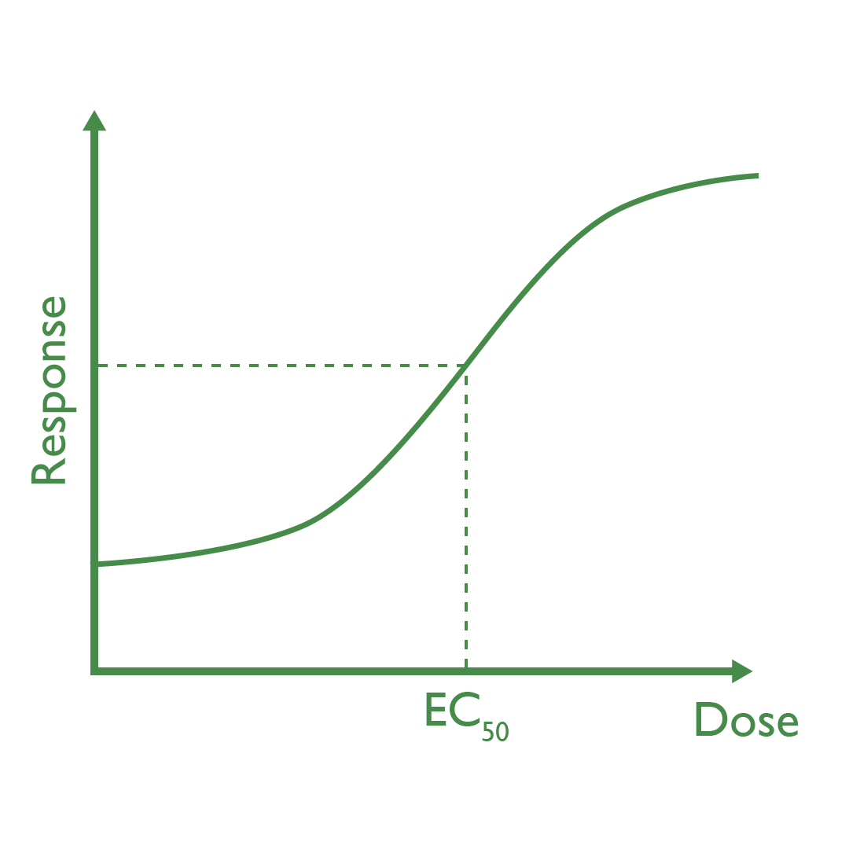

Решение задания

Для соискателя обм + валидация

Смирнов Сергей Владимирович | 07.2023

Содержание

Задача 1 3

Решение: 3

Скрининг молекул-кандидатов на ранних этапах разработки 3

Оценка биоаналогичности в сравнении с оригинальным препаратом в случае разработки препарата-биоаналога 14

Оценка фармакодинамических свойств *in vitro* в случае разработки оригинальной молекулы 15

Список использованной литературы 20

Задача 2 23

Решение 24

Описательная статистика 24

Промежуточная прецизионость 32

Относительная точность 35

Аналитический диапазон 38

Обоснование использования результатов валидации для получения характеристики биоанализа 38

Выводы 40

Список использованной литературы 40

# Задача 1

Предположим. что компания разрабатывает продукт. который является моноклональным антителом к анти-PD1. На основе представленных ниже ссылок и иных литературных источников предложите варианты оценки биологической активности разрабатываемого препарата для разных этапов жизненного цикла проекта:

* Скрининг молекул-кандидатов на ранних этапах разработки
* Оценка биоаналогичности в сравнении с оригинальным препаратом в случае разработки препарата-биоаналога
* Оценка фармакодинамических свойств in vitro в случае разработки оригинальной молекулы

Опишите принципы действия методов. их особенности. плюсы и минусы для использования; укажите ссылки на литературные источники.

Источники:

* <https://www.accessdata.fda.gov/drugsatfda_docs/nda/2014/125514Orig1s000TOC.cfm>
* <https://www.accessdata.fda.gov/drugsatfda_docs/nda/2015/125527Orig1s000TOC.cfm>
* <https://pharmacopoeia.ru/reshenie-soveta-evrazijskoj-ekonomicheskoj-komissii-89-ot-03-11-2016-g-ob-utverzhdenii-pravil-provedeniya-issledovanij-biologicheskih-lekarstvennyh-sredstv-evrazijskogo-ekonomicheskogo-soyuza/>
* <https://www.ema.europa.eu/en/documents/product-information/nivolumab-bms-epar-product-information_en.pdf>

## Решение:

### Скрининг молекул-кандидатов на ранних этапах разработки

Эффективная ранняя оценка молекул-кандидатов на ранних стадиях позволяет сэкономить время и затраты за счет более полного рассмотрения вопросов, которые могут повлиять на желаемый конечный результат - получение стабильного лекарственного препарата. Ранняя оценка требует комплексный многоуровневый подход и использование набора аналитических инструментов для оценки молекулярных характеристик, конформационной стабильности, коллоидной стабильности и стабильности при кратковременном хранении [5]. Касаемо моноклональных антител, кандидатов в лекарственные препараты, молекулярные характеристики исследуются в тестах на биологическую активность, а также с помощью физико-химических и иммунологических методов.

Иммунологические методы исследования — это основанны на взаимодействии «антиген-антитело». Этот вид анализа очень точен и информативен. К иммунологическим методам анализа относятся ИФА, Иммуноблот. Иммунологические методы необходимы для “определения аффинности, авидности и иммунореактивности (включая перекрестную реактивность)” [3]. При этом “следует (по возможности) использовать методики связывания антитела с очищенными антигенами и определенными участками антигенов” [3]. Иммунологические методы анализа можно использовать не только для тестирования отдельно взятых моноклональных антител, но получать сравнительную характеристику (аффинность, авидность, иммунореактивность и чувствительность) относительно других молекул-кандидатов, как показано на примере химерных моноклональных антител к антигенам грибов на рисунке 1 [6]. Получаемые зависимости возможно сравнивать с помощью статистических методов.

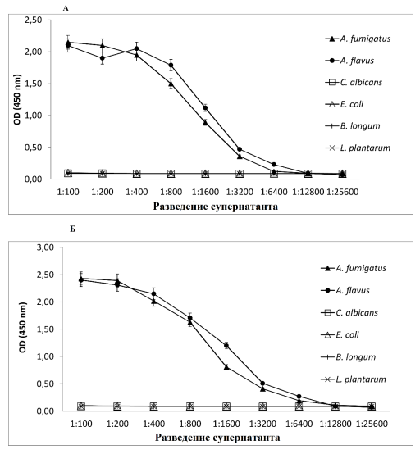

Рис. 1 – Связывание различных моноклональных антител с супернатантами различных видов грибов и бактерий.

Достоинства и недостатки иммунологических методов:

|  |  |
| --- | --- |
| **Достоинства** | **Недостатки [8]** |
| * Высокая специфичность и чувствительность; * Возможность получения количественных характеристик (например, зависимости уровня сигнала от разведения/концентрации, установления предельного разведения с “положительным” сигналом) (для ИФА); * Возможность определения молекулярной массы/изоточки (2-мерный форез, рис. 2) (для Иммуноблота); * Доступность; * Удобство; * Простота. | * Вероятность кросс-специфичности, т.е. способности распознавать эпитоп на чужеродном антигене; * Несоответствие паспортным данным в части величины сигнала и фона (для ИФА); * Вариабельность сигнала; * Несоответствие результата анализа предпологаемой картине, то есть обнаружение существенной разницы между измеренной и ожидаемой концентрациями аналита на всем планшете или в индивидуальных образцах (для ИФА). |

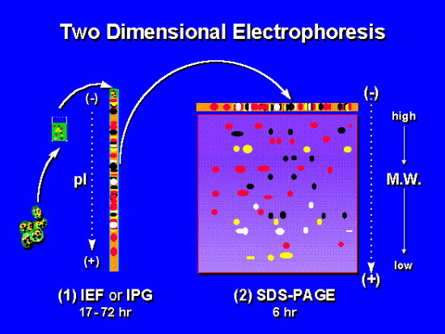

Рис. 2 – Пример двухмерного электрофореза (разделение по изоточке и молекулярной массе). Далее возможно проведение процедуры идентичной классическому Вестерн-блоту: перенос на нитроцеллюлозную мембрану, блокирование и т.д.

Предлагаются практические стратегии валидации специфичности, селективности и воспроизводимости первичных антител с помощью иммуноблота [9].

Молекулу кандидата также следует исследователь в биологических тестах. Согласно решению Совета Евразийской экономической комиссии №89 от 03.11.2016 г. “Оценка биологических свойств является не менее важным компонентом установления полного профиля свойств лекарственного препарата. Важным свойством лекарственного препарата является биологическая активность, которая определяет особую способность или свойство препарата оказывать определенный биологический эффект” [3]. Для изучения биологического эффекта препарат используются следующие методики:

* биологические методики количественного определения с использованием животных, которые определяют биологический ответ организма на препарат;
* биологические методики количественного определения с использованием культур клеток, которые определяют биохимический или физиологический ответ на клеточном уровне;
* биохимические методики количественного определения, которые определяют такие биологические активности, как скорость ферментативных реакций или биологические эффекты, обусловленные иммунологическими взаимодействиями.

2 методики применимы для исследования биологического эффекта моноклональных антител. К таким методикам можно отнести исследование ADCC (antibody-dependent cell-mediated cytotoxicity), ADCP (Antibody-dependent cellular phagocytosis), CDC (complement-dependent cytotoxicity), биспецицифеской/специфической активности, функциональные тесты [10-12, 14].

ADCC и ADCP основаны на следующем принципе: антитело связывается с клеткой-мишенью, экспрессирующей интересующий антиген. Эффекторная клетка активируется после связывания с Fc фрагментом антитела, связанным с клеткой-мишенью, за счёт внутренних сигнальных путей, приводящих, например, к фагоцитозу или выделению грамзимов и перфоринов. Механизм CDC отличается тем, что цитотоксичноть вызвана не клеткой, а мембранным атакующим комплексом. Однако для проявление данного эффекта антитела также должны апсонизироваться на поверхности таргетной клетки. Далее фактор C1q связывается с антителами, что запускает каскад комплемента, в результате чего на поверхности клеток-мишеней образуется мембранно-атакующий комплекс (МАК) (C5b - C9), и затем происходит классический путь активации комплемента. (рисунок 3) [11].

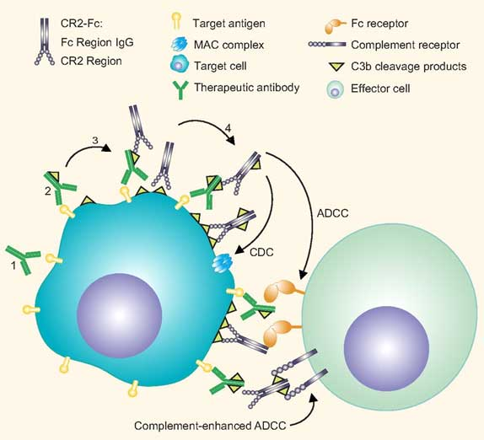

Рис. 3 – Механизм ADCC и CDC.

При антителозависимой клеточной цитотоксичности (ADCC) эфффекторными клетками используется рецептор Fcγ (FcγR или FCGR, CD16). В отличие от ADCC, ADCP могут проявлять моноциты, макрофаги, нейтрофилы и дендритные клетки через FcγRIIa (CD32a), FcγRI и FcγRIIIa. Следовательно, при скрининге молекул-кандидатов на ранних этапах разработки необходимо исследовать взаимодействие со всеми рецепторами, особенно, при условии, что анти-PD1 терапевтические моноклональные антитела не должны проявлять активность в ADCC, CDC, ADCP тестах [14].

В функциональных тестах следует определить способность препарата блокировать связывание PD1-PDL1, усиливать антиген-специфический ответа *in vitro*, активировать и вызывать пролиферацию клеток иммунитета [14]. Как и в случае Ниволумаба, молекулу кандидата можно исследовать в следующих тестах:

* Исследование активности в смешанной лимфоцитарной реакции;

Препарат должен блокировать PD-1 и стимулировать иммунный ответ в смешанной лимфоцитарной реакции (MLR): блокада PD1 обеспечивает распознавание CD4+ Т-клетками аллогенных моноцитарных дендритными клеток, что приводит к пролиферации Т-клеток и секреции цитокинов.

* Исследование усиления антиген-специфического ответа *in vitro*;

Препарат-кандидат должен усиливать антиген-специфический ответ CD4+ Т-клеток (мононуклеарных клеток периферической крови человека (PBMC)) при стимуляции антигеном цитомегаловируса (CMV) секрецией IFN-γ дозозависимым образом (EC50). Секреция IFN-γ должна быть кратно выше, чем при стимуляции только лизатом CMV.

* Исследование блокады PD-1 и активации ВГС-специфических Т-клеток;

Блокада PD-1 препаратом должна вызывать продуцирование цитокинов IFN-γ и TNF-α HCV-специфическими CD8+ Т-клетками, что возможно определить с помощью внутриклеточного цитокинового пятна (ICS): ВГС[1]-серопозитивные донорские клетки периферической крови (PBMC) культивируют *in vitro* ВГС-специфическим пептидом (4H) и исследуемым препаратом в течение нескольких дней. Клетки периферической крови (PBMC) собирают, рестимулируют ВГС-специфическим пептидом и анализируют на наличие цитокинов в подмножестве CD8+ T-клеток с помощью проточной цитометрии.

* Исследование блокады PD-1 на увеличение частоты и абсолютного количества антиген-специфических цитотоксических Т-клеток меланомы лимфоцитов.

Блокирование PD-1 препаратом-кандидатом должно приводить к увеличению количества антиген-специфических цитотоксических Т-клеток.

An external file that holds a picture, illustration, etc.
Object name is ijms-22-05350-g001.jpg

Рис. 4 – Варианты BsAb.

Бисспецифические антитела (BsAbs) имеют ряд существенных преимуществ перед моноспецифическими антителами, поскольку связываются с двумя антигенами-мишенями (рисунок 4). Из-за сложного механизма действия, разнообразных структурных вариаций и двойного связывания с мишенью разработка биологических и других типов анализов для определения характеристик BsAbs представляет собой сложную задачу. На сегодняшний день существуют разработки биспецифических моноклональных антител, направленных в том числе против эпитопов PD1 [15]. Различают биспецифические моноклональные антитела, связывающие клетки, блокаторы или активаторы рецепторов/лигандов, миметики кофакторов и "самонаводящиеся" биспецифики [12].

An external file that holds a picture, illustration, etc.
Object name is ijms-22-05350-g002.jpg

Рис. 5 – Механизмы действия биспецифических моноклональных антител. a - биспецифическое моноклональное антитело (BsAb), связывает клетки (например, TDB или NK-рекрутирующий BsAb); b - BsAb, активируеn/ингибируеn рецепторы (например, ингибитор или активатор димеризации рецепторов); (c) BsAb, имитирующий кофактор (например, эмицизумаб); (d) BsAb, имитирующий кофактор (например, эмицизумаб), (c) Кофактор-имитирующее BsAb (например, эмицизумаб); и (d) "Самонаводящееся" BsAb (например, пересекающего гематоэнцефалический барьер).

Биологические тесты на биспецифическую активность отличаются от тестов специфической активности потребностью в регистрации и измерении двух событий связывания, поэтому выбор подходящего биологического анализа также зависит от формата анализа, платформы анализа, ключевых реагентов и мишеней BsAb [12]. Биспецифичекую активность возможно исследовать иммунологическими методами (ИФА, конкурентном ИФА, Bridging ELISAs), о которых говорилось ранее, на предмет связывания с целевыми антигенами, физико-химическими методами (поверхностным плазмонным резонансом SPR), о котором будет изложено далее, в клеточных тестах (репортерный люциферазный анализ, например, при исследовании антителозависимой цитотоксичности), в функциональных тестах (анализ на высвобождение цитокинов) [12].

Достоинства и недостатки биологических тестов:

|  |  |
| --- | --- |
| **Достоинства [13]** | **Недостатки** |
| * Данный анализ является единственными, позволяющим оценить (и количественно определить) истинную биологический эффект молекулы-кандидата; * Некоторые позволяют в режиме реального времени измерять жизнеспособность клеток, цитотоксичность. | * Сложный дизайн (особенно в случае биспецифической активнсоти); * Необходимость подборы культуры, критических реагентов; * Зависимость результатов анализа от состояния клеток (жизнеспособности); * Необходима оснащенная лаборатория, клеточный банк. |

Одной из важных характеристик препарата-кандидата является способность Fc фрагмента связываться с неонатальным Fc-рецептором. Неонатальный Fc-рецептор (FcRn) представляет собой MHC-I-подобный гетеродимер, широко распространённый на поверхности эндотелиальных клеток, макрофагов, моноцитарных дендритных клеток. Рецептор обеспечивает интернализацию и высвобождает компоненты сыворотки крови, т.е. антитела и альбумины. FcRns может связывать сывороточные антитела при кислом рН (6,0) посредством пиноцитоза, а при физиологическом рН (7,2) диссоциировать и высвобождаться после рециркуляции. В результате антитела могут быть защищены от лизосомальной деградации, что приводит к повышению их стабильности и эффективности in vivo. Связывание FcRn является одним из основных параметров фармакокинетического анализа препаратов антител *in vivo*, что может быть необходимо при раннем скрининге кандидатов. Анализ связывания FcRn можно осуществить с помощью ИФА.

С помощью физико-химических методов анализа возможно получить подробную характеристику молекулы-кандидата, включая сведения о структуре, подтверждающих корреляцию с биологической активностью, проявляемую в соответствующих функциональных тестах.

|  |  |  |
| --- | --- | --- |
| **Метод** | **Принцип** | **Пример** |
| Поверхностный плазмонный резонанс (ППР, SPR) | Метод основан на возбуждении поверхностных плазмонов (волн колебаний плотности свободных носителей заряда) в тонкой металлической пленке с помощью эванесцентной электромагнитной волны, распространяющейся за границей раздела при полном внутреннем отражении. **Позволяет исследовать аффинность связывания антител с соответствующими антигенами.** | Ang-2/VEGF BsAb, anti-VEGFA-121/Ang2 BsAb [12,16,17]. Исследование кинетики связывания препарата Ниволумаб с рецепторами FcγRs (CD64, CD32 and CD16) [14]. Исследование кинетики связывания с FcRn [14]. |
| Динамическое светорассеяние (DLS) | Метод основан на анализе вклада иммунных комплексов и отдельных молекул (антиген-антитело) в динамическое светорассеяние, регистрируемое с помощью лазерного коррелометра с гетеродинной схемой измерения. **Чувствительный метод** [18]. Возможно определять размеры молекул. | Иммунные комплексы плазмы крови [18]. Определение частиц-мономеров препарата Опдиво (Ниволумаб) под воздействием стресс-факторов [19]. |
| Гель-хроматография с масс-спектрометрической детекцией (SEC-MS) | Метод основан на разделении молекул по их размеру или молекулярной массе. Является распространенным методом, используемым для определения  размеров биотерапевтических белков, а также их **агрегатов, комплексов и примесей**. Масс-спектрометрический детектор определяет молярную массу элюируемых белков. | Исследование способности препарата Опдиво (Ниволумаб) образовывать агрегаты под воздействием стресс-факторов [19]. Исследование структурных характеристик препарата Ниволумаб [14]. |
| Капиллярный электрофорез-масс-спектрометрия (КЭ-МС) | Метод основан на комбинации капиллярного электрофореза с масс-спектрометрией: **белки разделяются с высоким разрешением** на основе их миграции через заполненную буфером капиллярную колонку в электрическом поле, после чего **измеряется отношения массы к заряду** (m/z) масс-спектрометрическим детектированием. | Получение характеристики заряда и примесей терапевтических антител [20]. Исследование структурных характеристик препарата Ниволумаб [14]. |
| Гель-электрофорез (PAGE) | Разделяемые молекулы движутся в электрическом поле через гель, содержащий небольшие поры. Разделение осуществляется **по размерам молекулы**. | Подтверждение молекулярной массы молекулы-кандидата. Один из этапов иммуноблотинга. Исследование структурных характеристик препарата Ниволумаб [14]. |
| Круговой дихроизм (CD) | Метод основан на оптической анизотропии, проявляющийся в различии коэффициентов поглощения света, поляризованного по правому и левому кругу. Круговой дихроизм (циркулярный дихроизм) обнаруживают оптически активные вещества, анизотропия которых **обусловлена их молекулярной или кристаллической структурой**. | Исследование вторичной структуры препарата Опдиво (Ниволумаб) [19] |
| Бислойная интерферометрия (BLI) | Биослойная интерферометрия измеряет кинетику и биомолекулярные взаимодействия на основе интерференции волн. Слой «антиген-антитело» создает разницу в длине оптического пути, отражая падающий свет в двух различных направлениях. | Исследование кинетики связывания антиген-антитела [22]. Исследование кинетики связывания с FcRn [14]. |
| Жидкостная хроматография с тандемной масс-спектрометрией (LC-MS/MS) | Метод сочетает жидкостную хроматографию и масс-спектрометрию (разделение ионизированных частиц по величине отношения массы к заряду, m/z): молекулы вещества-аналита, выходящие из хроматографической колонки, ионизируются в источнике ионов и направляются в анализатор масс, работающий при высоком вакууме. | Определение первичной структуры препарата Ниволумаб [14]. |
| Аналитическое ультрацентрифугирование (AUC) | Применяется для изучения седиментационных свойств биологических макромолекул и других структур. Основан на разделении веществ в центробежном поле. По градиенту концентрации в ячейке рассчитывается молекулярная масса исследуемого вещества. | Определение размера молекул препарата Ниволумаб и вариантов молекулы, отличающихся по размеру [14]. |
| Дифференциальная сканирующая калориметрия (DSC) | Метод основан на изменении свойств вещества при его нагревании: регистрация разницы тепловых потоков в зависимости от температуры и времени, что позволяет изучать термические процессы, идентифицировать или сравнивать вещества. | Определение конформации молекулы препарата Ниволумаб [14] |

Таким образом, для получения характеристики препарата анти-PD1 моноклонального антитела следует:

1. Исследовать способность молекулы-кандидата связываться с целевым антигеном в ИФА/иммуноблоте, конкуррентном ИФА, а также исследовать иммунореактивность, аффинность и авидность данными методами;
2. Доказать отсутствие цитотоксичности (ADCP, ADCC, CDC) в клеточных тестах;
3. Исследовать препарат в функциональных тестах на способность блокировать связывание PD1-PDL1, усиливать антиген-специфический ответ *in vitro* (секреция цитокинов), активировать и вызывать пролиферацию клеток иммунитета;
4. Исследовать кинетику связывания физико-химическими методами анализа. Кинетика связывания молекулы-кандидата с рецептором PD1 и FcRn может быть определена с помощью поверхностного плазмонного резонанса (ППР). Исследовать способность Fc-домена молекулы-кандидата связываться с человеческими FcγR (CD64, CD32 и CD16) и комплементом с помощью поверхностного плазмонного резонанса и ИФА.
5. Исследовать структурные свойства молекулы кандидата физико-химическими методами. С помощью жидкостная хроматография с тандемной масс-спектрометрией возможно определить первичную структуру белка молекулы. С помощью кругового дихроизма – определить вторичную структуру. Получить структурные характеристики с помощью SEC-MS (размер и агрегаты), PAGE (определение молекулярной массы), AUC (определение молекулярной массы по седиментационным характеристикам и вариантов молекулы, отличающихся по размеру), LC-MS (дисульфидные связи), DSC (конформация).

### Оценка биоаналогичности в сравнении с оригинальным препаратом в случае разработки препарата-биоаналога

Согласно решению Совета Евразийской экономической комиссии №89 от 03.11.2016 г. “Биоаналогичный (биоподобный) лекарственный препарат – биологический лекарственный препарат, содержащий версию активной фармацевтической субстанции зарегистрированного оригинального (референтного) лекарственного препарата. С помощью всесторонних исследований сопоставимости необходимо подтвердить отсутствие клинически значимых отличий от оригинального (референтного) лекарственного препарата по показателям качества, биологической активности, безопасности и эффективности” [3]. Также “Необходимо подтвердить сопоставимую безопасность и эффективность биоаналогичного (биоподобного) и оригинального (референтного) лекарственных препаратов или обосновать ее иным образом в соответствии с требованиями к данным, предусмотренным правилами регистрации и экспертизы лекарственных средств для медицинского применения, утверждаемым Комиссией” [3].

Среди чекпоинт-ингибиторов можно выделить: Pembrolizumab (Keytruda), Nivolumab (Opdivo), Cemiplimab (Libtayo). В качестве референтного препарата можно выбрать Ниволумаб. Также он зарегистрирован на территории России [23].

Согласно решению №89 “Сначала для анализа функциональных различий и различий в связывании (с рецептором) необходимо провести сравнительные исследования in vitro” [3]. Для этого следует провести ряд исследований для доказательства биоаналогичности на данном этапе, при этом в каждом исследовании помимо установления самого факта или отсутствия наличия тех или иных свойств, следует также сравнивать результаты испытуемого и референтного препарата, выявлять и обосновывать наличие отличий в свойствах:

1. Провести исследование способности молекулы-кандидата связываться с целевым антигеном в сравнении с таковой способностью референтного препарата. Сравнить иммунореактивность, аффинность и авидность данными методами;
2. Доказать отсутствие цитотоксичности (ADCP, ADCC, CDC) в клеточных тестах;

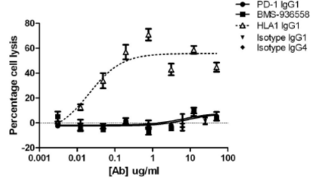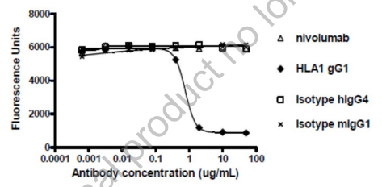

Рис. 6 – Предположительное ADDCC (слева) и CDC (справа) препарата-кандидата (на примере Ниволумаба) [14]. Препарат не должен вызывать активацию эффекторных клеток, поэтому не должно происходить лизиса клеток или, в случае репортерного анализа, не должно происходить экспрессии и накопления репортерного белка (например, люциферазы). В случае CDC, жизнеспособность клеток должна оставаться на уровне контроля (без добавления препарата).

1. Исследуемый препарат должен проявить аналогичный референтному препарату биологический эффект в функциональных тестах на способность блокировать связывание PD1-PDL1, усиливать антиген-специфический ответ *in vitro* (секреция цитокинов), активировать и вызывать пролиферацию клеток иммунитета;
2. Исследовать кинетику связывания с рецепторами PD1 и FcRn с помощью поверхностного плазмонного резонанса (ППР), а также способность Fc-домена молекулы-кандидата связываться с человеческими FcγR (CD64, CD32 и CD16) и комплементом с помощью поверхностного плазмонного резонанса и ИФА в сравнении с референтным препаратом.
3. Исследовать структурные свойства молекулы кандидата физико-химическими методами (с помощью методов, описанных в предыдущем разделе). Наличие структурных и физико-химических различий следует обосновать и доказать, что они не должны отрицательно повлиять на качество препарата (нет риска безопасности и эффективности);

По своим параметрам качества испытуемый препарат не должен уступать референтному.

Согласно решению №89 “На втором этапе следует определить необходимость проведения дополнительных доклинических исследований *in vivo*. При необходимости проведения исследования *in vivo* его цель будет зависеть от требуемых дополнительных сведений и наличия релевантной животной модели” [3].

Как и в случае с препаратом Ниволумаб, исследования *in vivo* возможно провести на мышах, которым была проведена трансплантация клеток опухоли MC38. Клетки MC38 представляют собой клетки аденокарциномы толстой кишки, полученные от мышей линии C57BL/6, которые экспрессируют PD-L1 *in vivo*. Введение препарата должно вызывать ингибирование роста опухоли.

### Оценка фармакодинамических свойств *in vitro* в случае разработки оригинальной молекулы

При составлении перечня испытаний для оценки фармакодинамических свойств in vitro в качестве ориентира были взяты пакет документов регистрации Keytruda (Pembrolizumab) и отчёт об оценке EMA препарата Ниволумаб [1, 14]:

1. Исследование аффинности с помощью поверхностного плазмонного резонанса;

Исследование связывания ниволумаба с белком PD-1 на Т-клетках и его сродство к PD-1 человека возможно провести с помощью поверхностного плазмонного резонанса (ППР): рекомбинантный белок PD-1 наносится на чип-подложку, после чего на него подаётся несколько концентраций антитела. Для получения кинетики связывания и диссоциации на чип наносят несколько концентраций антитела. При отсутствии ППР кинетику связывания возможно также исследованность с помощью бислойной интерферометрии (BLI).

Аффиность связывания возможно также исследовать с помощью реакции иммунопреципитации. При этом необходимо определить пептидные сиквенсы (участки), с которым связывается препарат.

В ИФА возможно получить зависимость «оптическая плотность-концентрация препарата для исследования способности препарата связываться с целевым белком и гетерологичными белками, например, белками семейства иммуноглобулиноподобных ко-рецепторов и лигандов, участвующих в регуляции иммунного ответа (CD28, ICOS, CTLA-4 and BTLA).

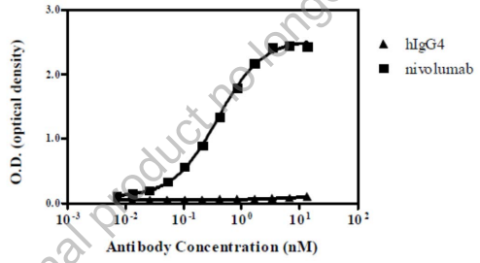

Рис. 7 – Исследование связывания препарата с целевым белком и белками семейства иммуноглобулиноподобных ко-рецепторов и лигандов на примере Ниволумаба.

Как видно из рисунка 7 такая зависимость должна отсутствовать с гетерологичными белками и присутствовать в случае целевого белка.

Исследовать связывание и конкурренцию с лигандом (PD1-L1) возможно также с помощью проточной цитометрии и ИФА. В случае препарата Пембролизумаб использовались клетки CHO, стабильно трансфицированные генетической конструкцией, кодирующей человеческий PD1 (рисунок 8). Препарат должен проявить сродство к белку PD1 и конкурировать с меченым лигандом дозозависимым образом.

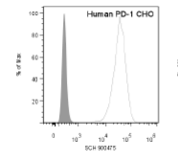 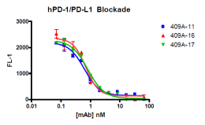

Рис. 8 –Связывание препарата с белком PD1, экспрессированным клетками CHO (Проточная цитометрия). Справа результаты исследования конкуренции с меченым лигандом (ИФА).

1. Исследование связывания ниволумаба с активированными периферическими Т-клетками человека;

Для подтверждения связывания препарат-канжидата с нативным PD-1 возможно использовать активированные периферические Т-клетки человека. Для тестирования связывания с активированными периферическими Т-клетками человека используется метод проточной цитометрии. При этом должно регистрироваться отсутствие связывания PD1 с гетерологичными антителами и отсутствие связывания препарата с чужеродными белками PD1 (например, кроликов и мышей).

1. Исследование функциональной активности *in vitro*;

Тесты функциональной активности для препарат-кандидата анти-PD1 антитела приведены в предыдущих разделах («Скрининг молекул-кандидатов на ранних этапах разработки», «Оценка биоаналогичности в сравнении с оригинальным препаратом в случае разработки препарата-биоаналога»). Препарта должен продемонстрировать способность блокировать связывание PD1-PDL1, усиливать антиген-специфический ответ *in vitro* (секреция цитокинов), активировать и вызывать пролиферацию клеток иммунитета. Рекомендуется провести следующие функциональные тесты:

* Исследование активности в смешанной лимфоцитарной реакции;

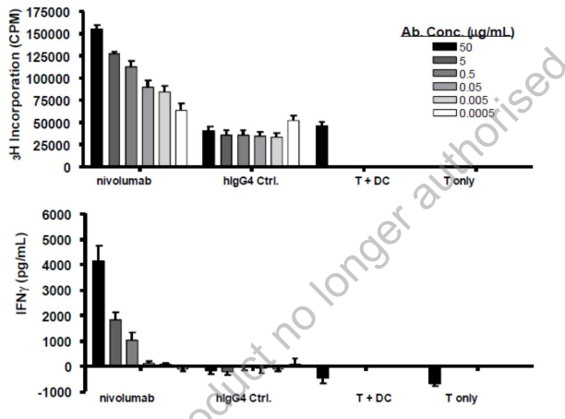

Рис. 9 – Результаты исследования активности в смешанной лимфоцитарной реакции на примере Ниволумаба: блокада PD1 приводит к пролиферации Т-лимфоцитов и секреции интерферона. Гетерологичное антитело вызывало пролиферацию значительно меньшую, чем в случае препарата и не приводило к секреции интерферона.

* Исследование усиления антиген-специфического ответа *in vitro;*

В разделе «Скрининг молекул-кандидатов на ранних этапах разработки» описан эксперимент с CD4+ Т-клетками, стимулируемыми антигеном цитомегаловируса (CMV). Препарат-кандидат должен усиливать антиген-специфический ответ секрецией интерферона.

Также усиление антиген-специфического иммунного ответа возможно исследовать после SEB-стимуляции (staphylococcus enterotoxin B). Стимуляция лимфоцитов с помощью антигена SEB усиливает поверхностную экспрессию PD-1 и PD-L1 в культивируемых лимфоцитах в зависимости от времени, что согласуется с его известной ролью в ограничении продолжительности воспалительного ответа. Препарат-кандидат должен кратно увеличивать секрецию IL-2 по сравнению с таковой в случае гетерологичного антитела (отрицательный контроль).

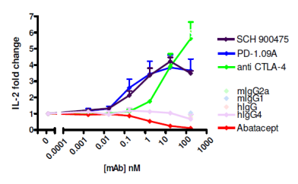 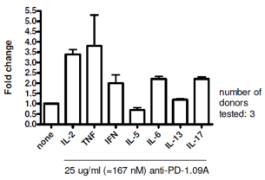

Рис. 10 - Усиление секреции IL-2 после SEB-стимуляции лимфоцитов цельной крови здорового человека на примере препарат Пембролизумаб. Справа приведены результаты исследования кратной (ко сравнению с контролем) индукции секреции других интерлейкинов в присутсвии препарата.

Стоит отметить, что необходимость индукции различного рода цитокинов препаратом должна быть детально рассмотрена.

* Исследование блокады PD-1 и активации ВГС-специфических Т-клеток;

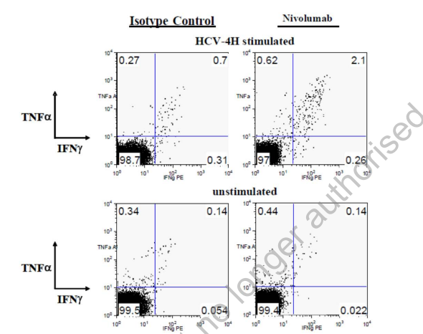

Рис. 10 – Исследование блокады PD-1 и активации ВГС-специфических Т-клеток с помощью проточной цитометрии на примере Ниволумаба: блокада PD-1 с помощью препарата усиливала продукцию IFN-γ и TNF-α ВГС-специфичными CD8+ Т-клетками при определении внутриклеточного цитокинового пятна (ICS).

* Исследование блокады PD-1 на увеличение частоты и абсолютного количества антиген-специфических цитотоксических Т-клеток меланомы лимфоцитов.

1. Исследование эффекторных функций *in vitro*;

Проверка эффекторных функций возможна с помощью тестов на цитотокисчность (ADCC, CDC, ADCP), механизм которых и специфика относительно антител-блокаторов PD1 описана в предыдущих разделах («Скрининг молекул-кандидатов на ранних этапах разработки», «Оценка биоаналогичности в сравнении с оригинальным препаратом в случае разработки препарата-биоаналога»). Препарат не должен проявлять цитотоксичность в тестах ADCC, CDC, ADCP.

## Список использованной литературы

Жирным выделены источники, в которых описаны исследования, протоколы, валидация, в которых характеристики получены вышеперечисленными методами.

1. **“Drug Approval Package: Brand Name (Generic Name) NDA #.”** [**Www.accessdata.fda.gov**](http://Www.accessdata.fda.gov)**,** [www.accessdata.fda.gov/drugsatfda_docs/nda/2014/125514Orig1s000TOC.cfm](http://www.accessdata.fda.gov/drugsatfda_docs/nda/2014/125514Orig1s000TOC.cfm).
2. “OPDIVO (Nivolumab) Injection.” [Www.accessdata.fda.gov](http://Www.accessdata.fda.gov), [www.accessdata.fda.gov/drugsatfda_docs/nda/2015/125527Orig1s000TOC.cfm. Accessed 18 July 2023](http://www.accessdata.fda.gov/drugsatfda_docs/nda/2015/125527Orig1s000TOC.cfm.%20%20Accessed%2018%20July%202023).
3. Решение Совета Евразийской экономической комиссии №89 от 03.11.2016 г. «Об утверждении Правил проведения исследований биологических лекарственных средств Евразийского экономического союза». — Текст : электронный // Фармакопея.рф : [сайт]. — URL: <https://pharmacopoeia.ru/reshenie-soveta-evrazijskoj-ekonomicheskoj-komissii-89-ot-03-11-2016-g-ob-utverzhdenii-pravil-provedeniya-issledovanij-biologicheskih-lekarstvennyh-sredstv-evrazijskogo-ekonomicheskogo-soyuza/> (дата обращения: 18.07.2023).
4. “Nivolumab BMS - European Medicines Agency.” Europa.eu, European Medicines Agency, [www.ema.europa.eu/en/documents/product-information/nivolumab-bms-epar-product-information_en.pdf. Accessed 18 July 2023](http://www.ema.europa.eu/en/documents/product-information/nivolumab-bms-epar-product-information_en.pdf.%20Accessed%2018%20July%202023).
5. **Vivek Kumar Garripelli, Zhen Wu & Supriya Gupta (2021) Developability assessment for monoclonal antibody drug candidates: a case study, Pharmaceutical Development and Technology, 26:1, 11-20, DOI: 10.1080/10837450.2020.1829641**
6. **Емельянова, Л. А. Конструирование химерных антител против микоантигенов и исследование их свойств / Л. А. Емельянова. — Текст : электронный // Институт химической биологии и фундаментальной медицины : [сайт]. — URL:** [**http://www.niboch.nsc.ru/lib/exe/fetch.php/ru/education/postgraduate/gia/2019/%D0%B5%D0%BC%D0%B5%D0%BB%D1%8C%D1%8F%D0%BD%D0%BE%D0%B2%D0%B0_%D0%BD%D0%B0%D1%83%D1%87%D0%BD%D1%8B%D0%B9_%D0%B4%D0%BE%D0%BA%D0%BB%D0%B0%D0%B4.pdf**](http://www.niboch.nsc.ru/lib/exe/fetch.php/ru/education/postgraduate/gia/2019/%D0%B5%D0%BC%D0%B5%D0%BB%D1%8C%D1%8F%D0%BD%D0%BE%D0%B2%D0%B0_%D0%BD%D0%B0%D1%83%D1%87%D0%BD%D1%8B%D0%B9_%D0%B4%D0%BE%D0%BA%D0%BB%D0%B0%D0%B4.pdf) **(дата обращения: 19.07.2023).**
7. **Halat MJ, Gravens E. Screening for Antibody Specificity and Sensitivity with ELISA. Methods Mol Biol. 2023;2612:45-58. doi: 10.1007/978-1-0716-2903-1_4. PMID: 36795358.**
8. Шаркова, В. Е. Ошибки при проведении иммуноферментного анализа / В. Е. Шаркова. — Текст : электронный // Алкор Био : [сайт]. — URL: <https://www.alkorbio.ru/gormonalnayadiagnostika0/oshibkipriprovedeniiimmunofermentnogoanalizasharkovavezaoalkorbiosanktpeterburgvlasovgsnppmeditsinskayalaboratornayadiagnostikamoskvasvezhovanvzaoalkorbiosanktpeterburg.html> (дата обращения: 19.07.2023).
9. **Pillai-Kastoori L, Heaton S, Shiflett SD, Roberts AC, Solache A, Schutz-Geschwender AR. Antibody validation for Western blot: By the user, for the user. J Biol Chem. 2020 Jan 24;295(4):926-939. doi: 10.1074/jbc.RA119.010472. Epub 2019 Dec 9. PMID: 31819006; PMCID: PMC6983856.**
10. Schulkins, Allison. “Cell-Based Bioassays for Rapid Candidate Selection.” Single Cell Technology, 4 June 2020, www.singlecelltechnology.com/cell-based-bioassays-for-antibody-development/. Accessed 19 July 2023.
11. “ADCC, CDC, and ADCP - Creative Biolabs.” Www.creative-Biolabs.com, www.creative-biolabs.com/immuno-oncology/adcc-cdc-and-adcp.htm. Accessed 19 July 2023.
12. **Register AC, Tarighat SS, Lee HY. Bioassay Development for Bispecific Antibodies-Challenges and Opportunities. Int J Mol Sci. 2021 May 19;22(10):5350. doi: 10.3390/ijms22105350. PMID: 34069573; PMCID: PMC8160952.**
13. Aslantürk, Özlem Sultan. In Vitro Cytotoxicity and Cell Viability Assays: Principles, Advantages, and Disadvantages. Www.intechopen.com, IntechOpen, 20 Dec. 2017, [www.intechopen.com/chapters/57717](http://www.intechopen.com/chapters/57717).
14. **“Assessment Report: Nivolumab BMS - European Medicines Agency.” Europa.eu, European Medicines Agency, 21 May 2015,** [**www.ema.europa.eu/en/documents/assessment-report/nivolumab-bms-epar-public-assessment-report_en.pdf**](http://www.ema.europa.eu/en/documents/assessment-report/nivolumab-bms-epar-public-assessment-report_en.pdf)**. Accessed 19 July 2023.**
15. Gu, Cl., Zhu, Hx., Deng, L. et al. Bispecific antibody simultaneously targeting PD1 and HER2 inhibits tumor growth via direct tumor cell killing in combination with PD1/PDL1 blockade and HER2 inhibition. Acta Pharmacol Sin 43, 672–680 (2022). <https://doi.org/10.1038/s41401-021-00683-8>
16. **Gassner C., Lipsmeier F., Metzger P., Beck H., Schnueriger A., Regula J.T., Moelleken J. Development and validation of a novel SPR-based assay principle for bispecific molecules. J. Pharm. Biomed. Anal. 2015;102:144–149. doi: 10.1016/j.jpba.2014.09.007.**
17. **Meschendoerfer W., Gassner C., Lipsmeier F., Regula J.T., Moelleken J. SPR-based assays enable the full functional analysis of bispecific molecules. J. Pharm. Biomed. Anal. 2017;132:141–147. doi: 10.1016/j.jpba.2016.09.028.**
18. **Кораблев П.В., Ланда С.Б., Семенова Е.В., Филатов М.В. Динамическое светорассеяние - простой и чувствительный метод, позволяющий определять появление иммунных комплексов в биологических жидкостях // БИОпрепараты. Профилактика, диагностика, лечение. 2015. №2 (54). URL:** [**https://cyberleninka.ru/article/n/dinamicheskoe-svetorasseyanie-prostoy-i-chuvstvitelnyy-metod-pozvolyayuschiy-opredelyat-poyavlenie-immunnyh-kompleksov-v**](https://cyberleninka.ru/article/n/dinamicheskoe-svetorasseyanie-prostoy-i-chuvstvitelnyy-metod-pozvolyayuschiy-opredelyat-poyavlenie-immunnyh-kompleksov-v) **(дата обращения: 19.07.2023).**
19. **Torrente-López A, Hermosilla J, Salmerón-García A, Cabeza J, Navas N. Comprehensive Analysis of Nivolumab, A Therapeutic Anti-Pd-1 Monoclonal Antibody: Impact of Handling and Stress. Pharmaceutics. 2022 Mar 23;14(4):692. doi: 10.3390/pharmaceutics14040692. PMID: 35456527; PMCID: PMC9025134.**
20. **Wu Z, Wang H, Wu J, Huang Y, Zhao X, Nguyen JB, Rosconi MP, Pyles EA, Qiu H, Li N. High-sensitivity and high-resolution therapeutic antibody charge variant and impurity characterization by microfluidic native capillary electrophoresis-mass spectrometry. J Pharm Biomed Anal. 2023 Jan 20;223:115147. doi: 10.1016/j.jpba.2022.115147. Epub 2022 Nov 8. PMID: 36399907.**
21. **Akuta T, Maruyama T, Sakuma C, Nakagawa M, Tomioka Y, Entzminger K, Fleming JK, Sato R, Shibata T, Kurosawa Y, Okumura CJ, Arakawa T. A New Method to Characterize Conformation-Specific Antibody by a Combination of Agarose Native Gel Electrophoresis and Contact Blotting. Antibodies (Basel). 2022 May 12;11(2):36. doi: 10.3390/antib11020036. PMID: 35645209; PMCID: PMC9149980.**
22. **Wec A.Z., Nyakatura E.K., Herbert A.S., Howell K.A., Holtsberg F.W., Bakken R.R., Mittler E., Christin J.R., Shulenin S., Jangra R.K., et al. A “Trojan horse” bispecific-antibody strategy for broad protection against ebolaviruses. Science. 2016;354:350–354. doi: 10.1126/science.aag3267.**
23. Опдиво® (ниволумаб) зарегистрирован в России по трем дополнительным показаниям в онкологии и c новым режимом введения. — Текст : электронный // Oncology.ru : [сайт]. — URL: <https://oncology.ru/news/2018/08/20/> (дата обращения: 20.07.2023).

## Задача 2

На основании USP1033 и ниже приведенных данных сформируйте обсчеты для оценки прохождения валидации методики специфической активности. Для каждого уровня активности внутри run оцениваются 3 планшета.

|  |  |  |  |  |
| --- | --- | --- | --- | --- |
| Run | Оцениваемый параметр | Дата проведения постановки | Lab | Operator |
| 1 | 50-71-100-125-150% | 24.04.2023 | 1 | 1 |
| 3 | 50-71-100-125-150% | 24.04.2023 | 1 | 2 |
| 4 | 50-71-100-125-150% | 25.04.2023 | 1 | 1 |
| 5 | 50-71-100-125-150% | 25.04.2023 | 1 | 2 |

RP – relative potency (англ. относительная активность).

|  |  |  |  |  |
| --- | --- | --- | --- | --- |
| **RP** | Expected RP Run/Operator | | 1/2 | 2/2 |
|  | Operator | RP expexted |
|  | 1 | 0.50 | 0.4485 | 0.4582 |
|  | 1 | 0.50 | 0.4927 | 0.4479 |
|  | 1 | 0.50 | 0.5707 | 0.5433 |
|  | 2 | 0.50 | 0.4283 | 0.4657 |
|  | 2 | 0.50 | 0.5105 | 0.3490 |
|  | 2 | 0.50 | 0.5002 | 0.4709 |
|  | 1 | 0.71 | 0.7044 | 0.6794 |
|  | 1 | 0.71 | 0.6743 | 0.5718 |
|  | 1 | 0.71 | 0.8175 | 0.6188 |
|  | 2 | 0.71 | 0.5938 | 0.8472 |
|  | 2 | 0.71 | 0.7880 | 0.7621 |
|  | 2 | 0.71 | 0.7028 | 0.6917 |
|  | 1 | 1.00 | 1.1275 | 1.1007 |
|  | 1 | 1.00 | 0.9722 | 1.0214 |
|  | 1 | 1.00 | 1.0230 | 1.0568 |
|  | 2 | 1.00 | 0.8252 | 0.8835 |
|  | 2 | 1.00 | 0.8092 | 1.0302 |
|  | 2 | 1.00 | 0.9836 | 1.0072 |
|  | 1 | 1.25 | 1.2452 | 1.3309 |
|  | 1 | 1.25 | 1.1892 | 1.2416 |
|  | 1 | 1.25 | 1.1291 | 1.4094 |
|  | 2 | 1.25 | 1.4831 | 1.1292 |
|  | 2 | 1.25 | 1.3432 | 0.8989 |
|  | 2 | 1.25 | 1.2754 | 1.2011 |
|  | 1 | 1.50 | 1.3085 | 1.5610 |
|  | 1 | 1.50 | 1.4278 | 2.1060 |
|  | 1 | 1.50 | 1.3333 | 1.7068 |
|  | 2 | 1.50 | 1.6909 | 1.3646 |
|  | 2 | 1.50 | 1.7147 | 1.7442 |
|  | 2 | 1.50 | 1.5992 | 1.5085 |

## Решение

В соответствии с USP 1033 для оценки прохождения валидации методики специфической активности на основании данных задания необходимо оценить следующие параметры:

* Оценку результатов валидации в сравнении с номинальными уровнями RP (simple linear regression);
* Промежуточную прецизионность (Intermediate Precision);
* Относительную точность (Relative Accuracy);
* Аналитический диапазон (Range).

Также следует привести описательную статистику данных и обосновать использование результатов валидации для получения характеристики биоанализа (Use of Validation Results for Bioassay Characterization).

Все расчёты производились с помощью ПО MS Excel и GraphPad Prism 10.

### Описательная статистика

Для получения описательной статистики данных задачи (среднее RP по каждому уровню, минимальное и максимальное значения, медиана, среднее и геометрическое среднее для каждого уровня и стандартное отклонение среднего, коэффициент вариации) данные были сгруппированы в зависимости от оператора/аналитика, а также для двух операторов вместе:

Рис. 11 – «Вложенный» дизайн: значения измеренной каждым аналитиком активности (по 3-м планшетам) сгруппированы относительно номинального значения активности. Цифрами 1-3 обозначены планшеты. 0.5-1.5 – номинальные уровни RP.

На рисунке 11 изображена схема «вложенного» дизайна. При этом данные описательной статистики для каждого аналитика получаются отдельно.

Рис. 12 – «Вложенный» дизайн: значения измеренной аналитиками активности (по 3 на аналитика) сгруппированы относительно номинального значения активности.

На рисунке 12 представлена схема «вложенного» дизайна. При этом данные описательной статистики получаются по двум аналитикам вместе.

При этом, данные описательной статистики в обоих описанных дизайнах рассчитывались с учетом 2 постановок (Runs) для каждого уровня.

#### Данные описательной статистики для 1 аналитика

|  |  |  |  |  |  |
| --- | --- | --- | --- | --- | --- |
| Nominal Potency | 0.5 | 0.71 | 1.00 | 1.25 | 1.5 |
| Number of values | 2 | 2 | 2 | 2 | 2 |
|  |  |  |  |  |  |
| **Mean** | **0.4936** | **0.6777** | **1.050** | **1.258** | **1.574** |
| **Std. Deviation** | **0.01473** | **0.07689** | **0.01325** | **0.09862** | **0.3074** |
| Std. Error of Mean | 0.01042 | 0.05437 | 0.009367 | 0.06973 | 0.2174 |
|  |  |  |  |  |  |
| Lower 95% CI of mean | 0.3612 | -0.01309 | 0.9313 | 0.3715 | -1.188 |
| Upper 95% CI of mean | 0.6259 | 1.368 | 1.169 | 2.144 | 4.336 |
|  |  |  |  |  |  |
| **Coefficient of variation** | **2.985%** | **11.35%** | **1.261%** | **7.842%** | **19.53%** |
|  |  |  |  |  |  |
| **Geometric mean** | **0.4934** | **0.6755** | **1.050** | **1.256** | **1.559** |
| **Geometric SD factor** | **1.030** | **1.120** | **1.013** | **1.082** | **1.217** |
|  |  |  |  |  |  |
| Lower 95% CI of geo. mean | 0.3774 | 0.2432 | 0.9377 | 0.6202 | 0.2666 |
| Upper 95% CI of geo. mean | 0.6452 | 1.876 | 1.176 | 2.542 | 9.116 |
|  |  |  |  |  |  |
| Harmonic mean | 0.4933 | 0.6733 | 1.050 | 1.254 | 1.544 |
|  |  |  |  |  |  |
| Lower 95% CI of harm. mean | 0.3890 | 0.000 | 0.9433 | 0.7355 | 0.000 |
| Upper 95% CI of harm. mean | 0.6741 | 0.3334 | 1.184 | 4.244 | 0.5604 |
|  |  |  |  |  |  |
| Quadratic mean | 0.4937 | 0.6799 | 1.050 | 1.259 | 1.589 |
|  |  |  |  |  |  |
| Lower 95% CI of quad. mean | 0.3362 | 0.000 | 0.9237 | 0.000 | 0.000 |
| Upper 95% CI of quad. mean | 0.6118 | 1.183 | 1.163 | 1.953 | 3.349 |
|  |  |  |  |  |  |

#### Данные описательной статистики для 2 аналитика

|  |  |  |  |  |  |
| --- | --- | --- | --- | --- | --- |
| Nominal Potency | 0.5 | 0.71 | 1.00 | 1.25 | 1.5 |
| Number of values | 2 | 2 | 2 | 2 | 2 |
|  |  |  |  |  |  |
| **Mean** | **0.4541** | **0.7309** | **0.9232** | **1.222** | **1.604** |
| **Std. Deviation** | **0.03616** | **0.05101** | **0.07139** | **0.2057** | **0.09133** |
| **Std. Error of Mean** | **0.02557** | **0.03607** | **0.05048** | **0.1454** | **0.06458** |
|  |  |  |  |  |  |
| Lower 95% CI of mean | 0.1292 | 0.2727 | 0.2817 | -0.6259 | 0.7831 |
| Upper 95% CI of mean | 0.7790 | 1.189 | 1.565 | 3.070 | 2.424 |
|  |  |  |  |  |  |
| **Coefficient of variation** | **7.962%** | **6.978%** | **7.734%** | **16.83%** | **5.695%** |
|  |  |  |  |  |  |
| **Geometric mean** | **0.4534** | **0.7300** | **0.9218** | **1.213** | **1.602** |
| **Geometric SD factor** | **1.083** | **1.072** | **1.080** | **1.184** | **1.059** |
|  |  |  |  |  |  |
| Lower 95% CI of geo. mean | 0.2215 | 0.3898 | 0.4598 | 0.2655 | 0.9603 |
| Upper 95% CI of geo. mean | 0.9278 | 1.367 | 1.848 | 5.544 | 2.674 |
|  |  |  |  |  |  |
| Harmonic mean | 0.4527 | 0.7292 | 0.9204 | 1.205 | 1.601 |
|  |  |  |  |  |  |
| Lower 95% CI of harm. mean | 0.2639 | 0.4482 | 0.5431 | 0.000 | 1.059 |
| Upper 95% CI of harm. mean | 1.590 | 1.955 | 3.016 | 0.4795 | 3.279 |
|  |  |  |  |  |  |
| Quadratic mean | 0.4548 | 0.7318 | 0.9245 | 1.230 | 1.605 |
|  |  |  |  |  |  |
| Lower 95% CI of quad. mean | 0.000 | 0.000 | 0.000 | 0.000 | 0.000 |
| Upper 95% CI of quad. mean | 0.7084 | 1.098 | 1.428 | 2.455 | 2.282 |
|  |  |  |  |  |  |

Согласно представленным данным наибольшие коэффициенты вариации (%CV) советуют данным 1-ого аналитика при уровнях 0,71 и 1,5 – 11,35 % и 19,53 % соответственно, и данным 2-ого аналитика при уровне 1,25 – 16,83%. При этом коэффициент %CV на всех уровнях у двух аналитиков составлял значения ниже 20%.

#### Данные описательной статистики двух аналитиков

|  |  |  |  |  |  |
| --- | --- | --- | --- | --- | --- |
| Nominal Potency | 0.5 | 0.71 | 1.00 | 1.25 | 1.5 |
| Number of values | 2 | 2 | 2 | 2 | 2 |
|  |  |  |  |  |  |
| **Mean** | **0.4738** | **0.7043** | **0.9867** | **1.240** | **1.589** |
| **Std. Deviation** | **0.02544** | **0.01294** | **0.04232** | **0.05352** | **0.1080** |
| **Std. Error of Mean** | **0.01799** | **0.009150** | **0.02992** | **0.03784** | **0.07639** |
|  |  |  |  |  |  |
| Lower 95% CI of mean | 0.2452 | 0.5881 | 0.6065 | 0.7589 | 0.6181 |
| Upper 95% CI of mean | 0.7024 | 0.8206 | 1.367 | 1.721 | 2.559 |
|  |  |  |  |  |  |
| **Coefficient of variation** | **5.370%** | **1.837%** | **4.289%** | **4.317%** | **6.800%** |
|  |  |  |  |  |  |
| **Geometric mean** | **0.4735** | **0.7043** | **0.9863** | **1.239** | **1.587** |
| **Geometric SD factor** | **1.055** | **1.019** | **1.044** | **1.044** | **1.070** |
|  |  |  |  |  |  |
| Lower 95% CI of geo. mean | 0.2922 | 0.5971 | 0.6708 | 0.8406 | 0.8611 |
| Upper 95% CI of geo. mean | 0.7673 | 0.8307 | 1.450 | 1.826 | 2.925 |
|  |  |  |  |  |  |
| Harmonic mean | 0.4731 | 0.7042 | 0.9858 | 1.239 | 1.585 |
|  |  |  |  |  |  |
| Lower 95% CI of harm. mean | 0.3192 | 0.6044 | 0.7116 | 0.8924 | 0.9840 |
| Upper 95% CI of harm. mean | 0.9142 | 0.8434 | 1.604 | 2.023 | 4.074 |
|  |  |  |  |  |  |
| Quadratic mean | 0.4742 | 0.7044 | 0.9872 | 1.240 | 1.591 |
|  |  |  |  |  |  |
| Lower 95% CI of quad. mean | 0.09053 | 0.5765 | 0.4734 | 0.5883 | 0.000 |
| Upper 95% CI of quad. mean | 0.6644 | 0.8124 | 1.313 | 1.652 | 2.369 |
|  |  |  |  |  |  |

#### Данные описательной статистики для логарифмированных исходных данных двух аналитиков

Поскольку анализ RP после логарифмического преобразования дает данные, которые придерживаются симметричного, приближенного к нормальному распределения, было принято решение провести расчёты описательной статистики для логарифмированных (ln()) значений.

|  |  |  |  |  |  |
| --- | --- | --- | --- | --- | --- |
| Nominal Potency | 0.5 | 0.71 | 1.00 | 1.25 | 1.5 |
| Number of values | 2 | 2 | 2 | 2 | 2 |
|  |  |  |  |  |  |
| **Mean** | **-0.7539** | **-0.3575** | **-0.01837** | **0.2075** | **0.4541** |
| **Std. Deviation** | **0.05658** | **0.02044** | **0.04611** | **0.04748** | **0.06556** |
| **Std. Error of Mean** | **0.04001** | **0.01445** | **0.03261** | **0.03357** | **0.04636** |
|  |  |  |  |  |  |
| Lower 95% CI of mean | -1.262 | -0.5411 | -0.4327 | -0.2191 | -0.1349 |
| Upper 95% CI of mean | -0.2456 | -0.1738 | 0.3959 | 0.6341 | 1.043 |
|  |  |  |  |  |  |
| **Coefficient of variation** | **7.505%** | **5.718%** | **251.1%** | **22.88%** | **14.44%** |
|  |  |  |  |  |  |
| **Geometric mean** |  |  |  | **0.2048** | **0.4518** |
| **Geometric SD factor** |  |  |  | **1.260** | **1.156** |
|  |  |  |  |  |  |
| Lower 95% CI of geo. mean |  |  |  | 0.02574 | 0.1229 |
| Upper 95% CI of geo. mean |  |  |  | 1.629 | 1.660 |
|  |  |  |  |  |  |
| Harmonic mean |  |  |  | 0.2021 | 0.4494 |
|  |  |  |  |  |  |
| Lower 95% CI of harm. mean |  |  |  | 0.000 | 0.000 |
| Upper 95% CI of harm. mean |  |  |  | 0.06613 | 0.1956 |
|  |  |  |  |  |  |
| Quadratic mean | 0.7550 | 0.3578 | 0.03742 | 0.2102 | 0.4565 |
|  |  |  |  |  |  |
| Lower 95% CI of quad. mean | 0.000 | 0.000 | 0.000 | 0.000 | 0.000 |
| Upper 95% CI of quad. mean | 1.156 | 0.5092 | 0.1289 | 0.4703 | 0.8622 |

Для наборов данных, включающих нулевые или отрицательные значения, невозможно вычислить среднее гармоническое или среднее геометрическое и коэффициент SD, чем объясняется наличие пустот в таблице. По представленным расчётам для уровня 1.00 коэффициент ковариации составляет 251,1 %. Такое высокое значение возможно объяснить особенностью трансформации. Натуральный логарифм 1 равен 0, и, следовательно, экспериментальные данные будут стремится к данному значению. При расчёте %CV по формуле, представленной ниже, числитель (стандартное отклонение среднего SD) будет составлять константу, а знаменатель стремится к нулю, что приведет к пределу:

При уровне 1,25 %CV составил 22,88%, что превышает 20%.

#### Оценка результатов валидации в сравнении с номинальными уровнями RP по простой линейной регрессии

График простой линейной регрессии используется для выявления неоднородностей в результатах. В частности, правильно построенный график может выявить несоответствие результатов валидации и уровней, а также неоднородность вариабельности по уровням. График на рис. 13 включает линию с наклоном, равным 1, проходящую через начало координат. Данные аналитика 1 и аналитика 2 смещены относительно ожидаемой RP, что обеспечивает наглядную визуализацию и сравнение наборов данных, полученных от каждого аналитика.

Рис. 13 - График зависимости результатов валидации от уровня. Голубым и желтым цветами показаны экспериментальные данные (реплики) 1-ого аналитика в 1 и 2 постановку (Run) соответственно. Черным и зеленым цветами показаны экспериментальные данные (реплики) 2-ого аналитика в 1 и 2 постановку (Run) соответственно.

На представленном графике наибольший разброс в экспериментальных данных относительно номинального значения RP соответствует уровням 1,25 и 1,5.

#### Корреляция

Определение корреляции результатов двух или более лабораторных исследований необходимо для проверки их точности. В данном случае расчёт коэффициента корреляции необходимо для доказательства, что зависимость номинальной и экспериментально определённой RP соответствует линейной регрессии. Коэффициент R2 определяли для каждой постановки (Run) каждого аналитика (analyst) как показано на рисунке 14. Таким образом, было получено 4 группы данных.

Рис. 14 – «Вложенный» дизайн: 4 группы данных соответствуют комбинации аналитика (n=1,2) и постановки (k=1,2). 1-3 – номера планшетов.

|  |  |  |  |  |
| --- | --- | --- | --- | --- |
| Pearson r | Nominal potency vs. Analyst 1 (Run 1, 24.04.2023) | Nominal potency vs. Analyst 1 (Run 2, 25.04.2023) | Nominal potency vs. Analyst 2 (Run 1, 24.04.2023) | Nominal potency vs. Analyst 2 (Run 2, 25.04.2023) |
| r | 0.9912 | 0.9918 | 0.9842 | 0.9739 |
| 95% confidence interval | 0.8687 to 0.9995 | 0.8762 to 0.9995 | 0.7737 to 0.9990 | 0.6505 to 0.9983 |
| R squared | 0.9826 | 0.9836 | 0.9686 | 0.9484 |



Рис. 15 – Результаты определения корреляции зависимости номинальной и экспериментально определённой RP.

Эти расчеты проводились после предварительного вычисления среднего значения планшетов и последующего анализа этих средних. Согласно расчётам коэффициент детерминации (R2), в том числе после округления, равнялся или превышал 0,95, что свидетельствует о высокой корреляции и что зависимость номинальной и экспериментально определённой RP соответствует линейной регрессии.

### Промежуточная прецизионость

Данные на каждом уровне были проанализированы с помощью дисперсионного компонентного анализа (variance component analysis). Компоненты дисперсии определены на основе стандартного одностороннего ANOVA. Расчеты, представленные ниже, были выполнены для каждого уровня (0.5-1.5).

Рис. 16 – «Вложенный» дизайн группировки данных, при котором дисперсионный анализ проводится на каждом из уровней (X = 0.5 – 1.5). 1-3 – планшеты.

Дисперсионный компонентный анализ проводился на трансформированных данных (Ln(RPexp)). Расчетные формулы для определения среднего квадратического значения ошибки (Var(Error)), промежуточной составляющая вариабельности, Var(Run), промежуточной прецизионности (Intermediate Precision, IP) приводятся в USP <1033>.

|  |  |  |  |  |  |  |  |
| --- | --- | --- | --- | --- | --- | --- | --- |
| **Variance Component Analysis Performed on Log Potency measurements at the 0.5 Level** | | | | | | | |
| **ANOVA table** | **SS** | **DF** | **MS** | **F (DFn, DFd)** | **P value** | **Expected Mean Square** | |
| Run | 0.04619 | 3 | 0.0154 | F (3, 8) = 0.9629 | P=0.4559 | Var(Error)+2Var(Run) | |
| Error | 0.1279 | 8 | 0.01599 |  |  | Var(Error) | |
| Corrected Total | 0.1741 | 11 |  |  |  |  |  |
| **Variance Componenet Estimates** | | | | | | | |
| Var(Run) | -0.000295 | | | | | | |
| Var(Error) | 0.01599 | | | | | | |
| **Intermediate Precision** | | | | | | | |
| IP | 13.35 | % |  | | | | |
| **Variance Component Analysis Performed on Log Potency measurements at the 0.71 Level** | | | | | | | |
| **ANOVA table** | **SS** | **DF** | **MS** | **F (DFn, DFd)** | **P value** | **Expected Mean Square** | |
| Run | 0.07105 | 3 | 0.02368 | F (3, 8) = 1.966 | P=0.1978 | Var(Error)+2Var(Run) | |
| Error | 0.09638 | 8 | 0.01205 |  |  | Var(Error) | |
| Corrected Total | 0.1674 | 11 |  |  |  |  |  |
| **Variance Componenet Estimates** | | | | | | | |
| Var(Run) | 0.005815 | | | | | | |
| Var(Error) | 0.01205 | | | | | | |
| **Intermediate Precision** | | | | | | | |
| IP | 14.30 | % |  | | | | |
| **Variance Component Analysis Performed on Log Potency measurements at the 1 Level** | | | | | | | |
| **ANOVA table** | **SS** | **DF** | **MS** | **F (DFn, DFd)** | **P value** | **Expected Mean Square** | |
| Run | 0.07165 | 3 | 0.02388 | F (3, 8) = 3.747 | P=0.0600 | Var(Error)+2Var(Run) | |
| Error | 0.051 | 8 | 0.006375 |  |  | Var(Error) | |
| Corrected Total | 0.1227 | 11 |  |  |  |  |  |
| **Variance Componenet Estimates** | | | | | | | |
| Var(Run) | 0.0087525 | | | | | | |
| Var(Error) | 0.006375 | | | | | | |
| **Intermediate Precision** | | | | | | | |
| IP | 13.0 | % |  | | | | |
| **Variance Component Analysis Performed on Log Potency measurements at the 1.25 Level** | | | | | | | |
| **ANOVA table** | **SS** | **DF** | **MS** | **F (DFn, DFd)** | **P value** | **Expected Mean Square** | |
| Run | 0.1125 | 3 | 0.03751 | F (3, 8) = 4.214 | P=0.0461 | Var(Error)+2Var(Run) | |
| Error | 0.07122 | 8 | 0.008902 |  |  | Var(Error) | |
| Corrected Total | 0.1837 | 11 |  |  |  |  |  |
| **Variance Componenet Estimates** | | | | | | | |
| Var(Run) | 0.014304 | | | | | | |
| Var(Error) | 0.008902 | | | | | | |
| **Intermediate Precision** | | | | | | | |
| IP | 16.46 | % |  | | | | |
| **Variance Component Analysis Performed on Log Potency measurements at the 1.5 Level** | | | | | | | |
| **ANOVA table** | **SS** | **DF** | **MS** | **F (DFn, DFd)** | **P value** | **Expected Mean Square** | |
| Run | 0.1234 | 3 | 0.04112 | F (3, 8) = 3.885 | P=0.0554 | Var(Error)+2Var(Run) | |
| Error | 0.08467 | 8 | 0.01058 |  |  | Var(Error) | |
| Corrected Total | 0.208 | 11 |  |  |  |  |  |
| **Variance Componenet Estimates** | | | | | | | |
| Var(Run) | 0.01527 | | | | | | |
| Var(Error) | 0.01058 | | | | | | |
| **Intermediate Precision** | | | | | | | |
| IP | 17.44 | % |  | | | | |

Согласно результатам дисперсионного анализа, статистически значимое доказательство при α=0,05, свидетельствующее о наличии различий в средних значениях, соответствует уровню 1.25. Отсутствие таких различий (нулевая гипотеза) свидетельствует об отсутствии разницы в средних и о равенстве дисперсий результатов анализа, полученных разными аналитиками в разные дни. Такие результаты могут говорить о том, что для уровня 1.25 дисперсии неравны.

Сводная таблица дисперсионного компонентного анализа по всем уровням представлена ниже:

|  |  |  |  |  |  |  |
| --- | --- | --- | --- | --- | --- | --- |
| **Variance Component estimates and Overall Variability for Each Validation Level and the Average** | | | | | | |
|  | Level | | | | | |
| Component | 0.5 | 0.71 | 1 | 1.25 | 1,5 | Average |
| Var(Run) | -0.000295 | 0.005815 | 0.008753 | 0.014304 | 0.01527 | 0.0087693 |
| Var(Error) | 0.01599 | 0.01205 | 0.006375 | 0.008902 | 0.01058 | 0.0107794 |
| Overall | 13.3% | 14.3% | 13.1% | 16.5% | 17.4% | 14.9% |

Результаты определения промежуточной прецизионности для каждого из уровней не превышали 20%. Однако наибольшее значение промежуточной прецизионности наблюдалось на уровнях 1,25 и 1.5. Как можно было заметить на графике зависимости результатов валидации от уровня (простая линейная регрессия, рисунок 13), разброс данных на уровнях 1,25 и 1,5 был больше, чем на уровнях 0,5 - 1,00. В данном случае данные оценки результатов валидации в сравнении с номинальными уровнями RP по простой линейной регрессии (раздел «Описательная статистика») и результаты расчёта промежуточной прецизионности согласуются, т.е., возможно предположить, что дисперсия непостоянная по всем уровням, при условии, что постоянство дисперсии (constant variance) является одним из фундаментальных требований дизайна и разработки биологического анализа (см. USP <1032>). Для полноценной характеристики данного аспекта валидации необходимо определить доверительные интервалы относительного смещения (Relative Bias).

### Относительная точность

Следующий шаг оценки прохождения валидации методики - расчёт относительной точности на каждом уровне. Ниже в таблице приведены среднее значение и 95% доверительный интервал результатов валидации в логарифмической шкале, а также соответствующие средние значения и 95% доверительный интервал результатов валидации и относительное смещение (Relative Bias). Анализ проводился по среднему значению RP планшетов для каждой постановки и аналитика (n = 4), поскольку измерения коррелируют внутри постановки по общим факторам промежуточной прецизионности (аналитик и постановка в данном случае). Данные группировались согласно «вложенному» дизайну, изображённому на рисунке 12, а расчёты велись с учетом 2 постановок (Runs) для каждого уровня.

Для расчета доверительных интервалов (CI) и относительного смещения (RB) были использованы формулы, приведённые в USP <1033>. Значение t-распределения с 3 степенями свободы tdf=3 = 2.353.

|  |  |  |  |  |  |  |  |  |  |  |  |  |
| --- | --- | --- | --- | --- | --- | --- | --- | --- | --- | --- | --- | --- |
| **Average Potency and Relative Bias at Individual Levels** | | | | | | | | | | | | |
|  |  | Log Potency | | | | Potency | | | | Relative Bias | | |
| Level | [n](https://www.drugfuture.com/Pharmacopoeia/usp38/data/v38332/usp38nf33s2_c1033.html#usp38nf33s2_c1033tb7-ft1) | Average | SD | (95% CI) Lower | (95% CI) Upper | Average | SD | (95% CI) Lower | (95% CI) Upper | Average | (95% CI) Lower | (95% CI) Upper |
| 0.5 | 4 | -0.7539 | 0.0716 | -0.8382 | -0.6696 | 0.4738 | 0.0320 | 0.4361 | 0.5115 | -6% | -14% | 2% |
| 0.71 | 4 | -0.3575 | 0.0888 | -0.4620 | -0.2530 | 0.7043 | 0.0615 | 0.6319 | 0.7767 | -1% | -11% | 9% |
| 1 | 4 | -0.01837 | 0.0892 | -0.1233 | 0.0866 | 0.9867 | 0.0845 | 0.8873 | 1.0861 | -2% | -12% | 9% |
| 1.25 | 4 | 0.2075 | 0.1118 | 0.0759 | 0.3391 | 1.24 | 0.1333 | 1.0832 | 1.3968 | -2% | -14% | 12% |
| 1.5 | 4 | 0.4541 | 0.1171 | 0.3164 | 0.5918 | 1.589 | 0.1859 | 1.3702 | 1.8078 | 5% | -9% | 20% |

График зависимости относительного смещения (Relative Bias) от уровня, изображённый на рисунке 17, может быть использован для изучения закономерностей в результатах эксперимента и установления соответствия целевому критерию приемлемости относительного смещения.

Согласно данным таблицы, наибольшие диапазоны доверительных интервалов логарифмированной относительной активности (Log Potency), относительной активности (Potency) и смещения (Relative Bias) соответствуют уровням 1,25-1,5. Как упоминалось ранее, этим уровням соответствуют наибольшие значения промежуточной прецизионности, разброса на графике простой линейной регрессии (рис. 3). Согласно данным описательной статистики по двум аналитикам, уровням 1,25 и 1,5 соответствовали коэффициенты вариации (%CV) 4.317% и 6.800% соответственно, причем последнее значение было наибольшим по всем уровням.

Рис. 17 - График 95% доверительных интервалов для относительного смещения в зависимости от уровня.

На графике, изображённом на рисунке 17, расчётные значения относительного смещения (RB) укладываются в диапазон от -20% до 20%. Все доверительные интервалы содержат 0% RB. Относительное смещение для уровней 0,71-1,25 придерживаются близких значений. Расчётные значения варьируют от -6% до 5%. Кроме того, присутствует тенденция к увеличению доверительного интервала между уровнями. При разработке протокола валидации можно рассмотреть возможность введения критерия приемлемости по тенденции изменения доверительного интервала относительного смещения (RB) при оценке относительной точности.

После установления отсутствия значимой тенденции RB по уровням можно перейти к оценке относительной точности на каждом уровне. По результатам анализа наблюдается приемлемая относительная погрешность на уровнях от 0,50 до 1,5, при этом 95%-ный доверительный интервал находится в пределах допустимой области до 20%. 95%-ный доверительный интервал (верхняя граница) на уровнях 1,25-1,5 больше, чем на уровнях 0,5-1,00, а на уровне 1.5 равен пределу допустимой области. Данные графика согласуются с данными предыдущих разделов относительно уровней 1,25 и 1,5. Больший разброс, большая дисперсия и стандартное отклонение приводят к увеличению доверительного интервала.

### Аналитический диапазон

В результате оценки промежуточной прецизионности (IP) и относительной точности (RA) можно предварительно установить диапазон биоанализа, демонстрирующего удовлетворительную воспроизводимость.

В качестве критериев приемлемости можно предварительно установить следующие параметры:

1. Промежуточная прецизионность (IP) – 18 %;
2. Относительное смещения (RB) – 20 %.

Следовательно, диапазон биологического анализа в таком случае составит 0,50-1,5.

### Обоснование использования результатов валидации для получения характеристики биоанализа

Оценки компонентов дисперсии (раздел «Промежуточная прецизионность») также могут быть использованы для прогнозирования дисперсиии для различных форматов (formats) биологического анализа и, таким образом, позволяют определить формат, обладающий необходимым уровнем точности. Прогнозируемая вариабельность для k независимых постановок (Runs) с n отдельными сериями разведений тест-препарата в рамках одного прогона определяется по формуле (format variability), приведенной в USP <1033>.

Расчёт по формуле производился с учетом оценок компонентов внутрисерийной (intra-run) и межсерийной дисперсии (inter-run) из сводной таблицы дисперсионного компонентного анализа по всем уровням (Variance Component estimates and Overall Variability for Each Validation Level and the Average) раздела «Промежуточная прецизионность. Значения оценок компонентов внутрисерийной (intra-run) и межсерийной дисперсии (inter-run) были взяты для уровня 1.25, так как при данном уровне наблюдалась наибольшая промежуточная прецизионность по всем уровням:

* Var(Run) = 0.01527;
* Var(Error) = 0.01058.

Расчет различных комбинаций числа постановок и минимальных повторов/планшетов (при условии, что количество проб, разведений и реплик в минимальных наборах остается постоянным) внутри постановок, приведён в таблице:

|  |  |  |  |  |
| --- | --- | --- | --- | --- |
| **Format Variability for Different Combinations of Number of Runs (k) and Number of Minimal sets within Run (n)** | | | | |
|  | **Number of Runs (k)** | | | |
| **Reps (n)** | 1 | 2 | 3 | 6 |
| 1 | 17.44% | 12.04% | 9.73% | 6.78% |
| 2 | 15.42% | 10.67% | 8.63% | 6.03% |
| 3 | 14.69% | 10.18% | 8.24% | 5.76% |
| 6 | 13.94% | 9.67% | 7.83% | 5.47% |

Согласно расчётам, наиболее эффективным средством снижения вариабельности является увеличение независимых проведений процедур постановок биологического анализа.

Оценки внутрисерийной (intra-run) и межсерийной дисперсии (inter-run) могут быть использованы для определения размеров кратности разницы (fold difference), которые можно выделить между образцами, протестированными в ходе биологического анализа. Кратность разницы - это мера, характеризующая, насколько изменилась величина между первоначальным и последующим измерениями. Для k постановок с n минимальными репликами внутри каждой постановки, используя приближенное двустороннее критическое значение из стандартного нормального распределения с z = 2, критическая разница между регистрируемыми значениями для двух образцов, тестируемых в одних и тех же постановках биологического анализа, определяется по формуле для критической кратности разницы (Critical Fold Difference), приведённой в USP <1033>. Лаборатория может выбрать дизайн (формат биологического анализа), обладающего достаточной точностью, варьируя при этом числом постановок и количеством реплик, для обнаружения практически значимой кратной разницы между образцами, протестированными в ходе анализа.

Результаты расчета критической кратности разницы приведены в таблице:

|  |  |  |  |  |
| --- | --- | --- | --- | --- |
| **Critical Fold Difference** | | | | |
|  | **Number of Runs (k)** | | | |
| **Reps (n)** | 1 | 2 | 3 | 6 |
| 1 | 1.379276 | 1.255302 | 1.204003 | 1.140282 |
| 2 | 1.318433 | 1.224804 | 1.180065 | 1.124204 |
| 3 | 1.31548 | 1.213963 | 1.17153 | 1.118448 |
| 6 | 1.298258 | 1.202703 | 1.16265 | 1.112447 |

Критическая кратность разницы, также, как и в случае вариабельности формата, уменьшается быстрее с увеличением независимых проведений процедур постановок биологического анализа.

## Выводы

На основании результатов вычислений, приведенных в разделе описательной статистики, сводной таблице дисперсионного компонентного анализа (Variance Component estimates and Overall Variability for Each Validation Level and the Average), в таблице Average Potency and Relative Bias at Individual Levels раздела «Относительная точность» можно сделать вывод, что во всем диапазоне были продемонстрированы высокая корреляция линейной зависимости номинальной и экспериментально определённой RP, удовлетворительная промежуточная прецизионность (IP) и относительная точность (RA).

Однако до заключения данного этапа работы стоит обратить внимание на постоянство дисперсии (constant variance), на которое обращалось в внимание в предыдущих разделах. Для подтверждения полученных результатов рекомендуется провести валидацию с большим числом постановок и(или) реплик для подтверждения полученных результатов. При условии, что добиться абсолютного постоянства дисперсии весьма затруднительно, для нивелирования экстремальных значений промежуточной прецизионности (IP) возможно применить два подхода: исследование нормальности распределения остатков (USP <1032>), которое в данном случае можно провести с группировкой данных, изображенной на рисунке 12 (например, с помощью теста Шапиро-Уилка или анализа гистограммы распределения остатков), и теста на выбросы, которые позволят выявить экстремальные значения (например, тест Граббса или метод стьюдентизированных остатков).

## Список использованной литературы

1. “<1033> BIOLOGICAL ASSAY VALIDATION.” Drugfuture.com, 2020, [www.drugfuture.com/Pharmacopoeia/usp38/data/v38332/usp38nf33s2_c1033.html. Accessed 18 July 2023](http://www.drugfuture.com/Pharmacopoeia/usp38/data/v38332/usp38nf33s2_c1033.html.%20Accessed%2018%20July%202023).
2. Carballo-Uicab G, Linares-Trejo JE, Mellado-Sánchez G, López-Morales CA, Velasco-Velázquez M, Pavón L, Estrada-Parra S, Pérez-Tapia SM, Medina-Rivero E. Validation of a Cell Proliferation Assay to Assess the Potency of a Dialyzable Leukocyte Extract Intended for Batch Release. Molecules. 2019 Sep 20;24(19):3426. doi: 10.3390/molecules24193426. PMID: 31547184; PMCID: PMC6804008.
3. Rosa Camacho-Sandoval, Eréndira N. Sosa-Grande, Edith González-González, Alejandra Tenorio-Calvo, Carlos A. López-Morales, Marco Velasco-Velázquez, Lenin Pavón-Romero, Sonia Mayra Pérez-Tapia, Emilio Medina-Rivero, Development and validation of a bioassay to evaluate binding of adalimumab to cell membrane-anchored TNFα using flow cytometry detection, Journal of Pharmaceutical and Biomedical Analysis, Volume 155, 2018, Pages 235-240, ISSN 0731-7085, https://doi.org/10.1016/j.jpba.2018.03.057. (<https://www.sciencedirect.com/science/article/pii/S0731708518305363>)
4. European Pharmacopoeia 8th edition. Vol. 1. Strasbourg: The Council of Europe's European Directorate for the Quality of Medicines and HealthCare (EDQM); 2007. 1, 5.3. Statistical analysis of results of biological assays and tests; p. 607-628.
5. capissimo Python, корреляция и регрессия: часть 2 / capissimo. — Текст : электронный // Хабр : [сайт]. — URL: <https://habr.com/ru/articles/558084/> (дата обращения: 18.07.2023).
6. Bower, Keith M. “The Relationship between R2 and Precision in Bioassay Validation.” BioProcess International, 20 Apr. 2018, bioprocessintl.com/upstream-processing/assays/the-relationship-between-r2-and-precision-in-bioassay-validation/. Accessed 18 July 2023.
7. Wilson, Robert. (2013). A personal perspective of the development and validation of a phase-specific antibody-drug conjugate cytotoxicity potency assay. Bioanalysis. 5. 1083-97. 10.4155/bio.13.67.
8. “T Score Table - T Critical Value.” T TABLE, www.ttable.org/#. Accessed 18 July 2023.
9. Ivo Dinov: www.SOCR.ucla.edu. “F-Distribution Tables.” Ucla.edu, 2016, [www.socr.ucla.edu/Applets.dir/F_Table.html](http://www.socr.ucla.edu/Applets.dir/F_Table.html).
10. Sullivan, Lisa. “Hypothesis Testing - Analysis of Variance (ANOVA).” Web.archive.org, Wayback Machine, 2013, web.archive.org/web/20230116230325/sphweb.bumc.bu.edu/otlt/mph-modules/bs/bs704_hypothesistesting-anova/bs704_hypothesistesting-anova_print.html. Accessed 18 July 2023.
11. Отбор переменных в моделях линейной регрессии. — Текст : электронный // Loginom : [сайт]. — URL: <https://loginom.ru/blog/feature-selection> (дата обращения: 18.07.2023).
12. “Bioassay Method Development and Validation.” Pharmaceutical Networking, Bioassay GmbH, 19 Mar. 2020, [www.pharmaceutical-networking.com/bioassay-method-development-and-validation/](http://www.pharmaceutical-networking.com/bioassay-method-development-and-validation/). Accessed 18 July 2023.
13. “<1032> Design and Development of Biological Assays.” Www.drugfuture.com/, [www.drugfuture.com/Pharmacopoeia/usp35/PDF/5160-5174%20%5B1032%5D%20Development%20and%20Design%20of%20Bioassays.pdf](http://www.drugfuture.com/Pharmacopoeia/usp35/PDF/5160-5174%20%5B1032%5D%20Development%20and%20Design%20of%20Bioassays.pdf).
14. Epshtein, Naum. (2016). INTERMEDIATE PRECISION DETERMINATION AT VALIDATION OF METHODS IN PHARMACY. Russian research and production reviewed journal “Drug Development & Registration”. 112-123.

1. ВГС (HCV) – вирус гепатита С (Hepatitis C virus)